1：中学生做引体向上，引体向上分为两个过程：身体从最低点升到最高点的“上引”过程，身体从最高点回到最低点的“下放”过程。某同学在内连续做了15个完整的引体向上。则（　　）

A．“上引”过程单杆对人做正功

B．“下放”过程单杆对人做负功

C．在内重力做的总功约为

D．在内克服重力做功的平均功率约为

2：小物块位于光滑的斜面上，斜面位于光滑的水平地面上，如图所示。从地面上看，在小物块沿斜面下滑的过程中，斜面对小物块的作用力(　　)

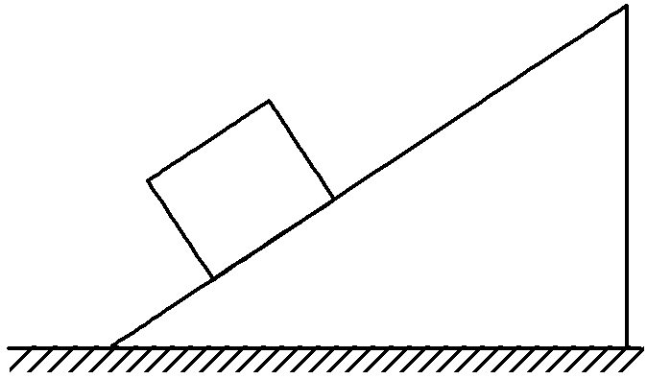A．垂直于接触面，做功为零

B．垂直于接触面，做功不为零

C．不垂直于接触面，做功为零

D．不垂直于接触面，做功不为零

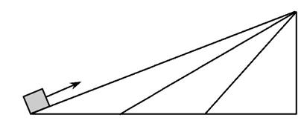3：物体在平行于斜面向上的拉力作用下,分别沿倾角不同斜面的底端,匀速运动到高度相同的顶端,物体与各斜面间的动摩擦因数相同,则(　　)

A.沿倾角较小的斜面拉,拉力做的功较多

B.沿倾角较大的斜面拉,克服重力做的功较多

C.无论沿哪个斜面拉,拉力做的功均相同

D.无论沿哪个斜面拉,克服摩擦力做的功相同

4：（多选）如图所示，*n*个完全相同，边长足够小且互不粘连的小方块依次排列，总长度为*l*，总质量为*M*，它们一起以速度*v*在光滑水平面上滑动，某时刻开始滑上粗糙水平面。小方块与粗糙水平面之间的动摩擦因数为*μ*，若小方块恰能完全进入粗糙水平面，则摩擦力对所有小方块所做功的数值为(　　)

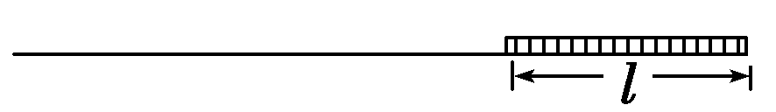A.*Mv*2　　 B．*Mv*2

C.*μMgl*　　 D．*μMgl*

5:在空中某点将三个相同小球以相同的速率v分别水平抛出、竖直上抛、竖直下抛，则从抛出到落地，下列说法正确的是（　　）

A．三个小球重力做功相同 B．三个小球落地时的速度大小相等

C．竖直下抛的小球的重力平均功率最大 D．三个小球落地时重力的瞬时功率相同

6：如图甲所示，滑轮质量、摩擦均不计，质量为2 kg的物体在拉力*F*作用下由静止开始向上做匀加速运动，其速度随时间的变化关系如图乙所示，由此可知(　　)

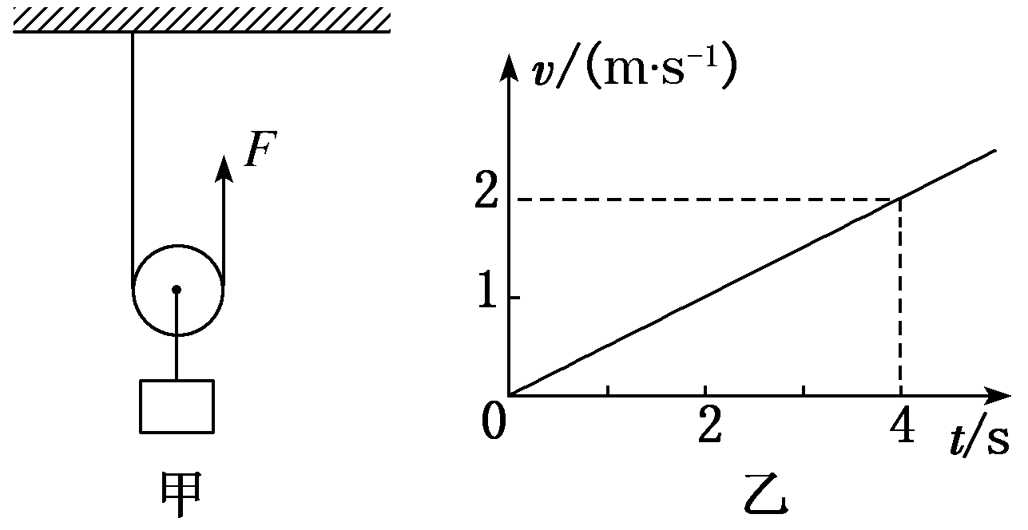A．物体加速度大小为2 m/s2

B．*F*的大小为21 N

C．4 s末*F*的功率为42 W

D．4 s内*F*的平均功率为42 W

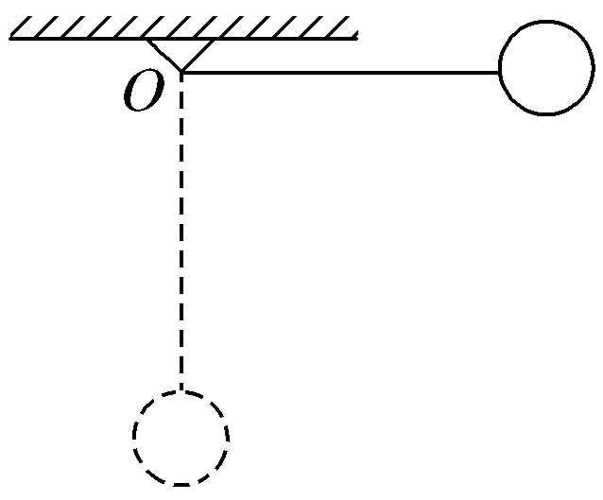7：一轻绳一端固定在*O*点，另一端拴一小球，拉起小球使轻绳水平，然后无初速度释放小球。如图所示，小球从开始运动至轻绳到达竖直位置的过程中，小球重力的瞬时功率的变化情况是(　　)

A．一直增大 B．一直减小

C．先增大，后减小 D．先减小，后增大

8：如图所示，细线的一端固定于O点，另一端系一小球，在水平拉力作用下，小球以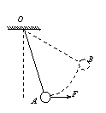恒定速率在竖直平面内由A点运动到B点，在此过程中拉力的瞬时功率变化情况是（     ）

A．逐渐增大

B．逐渐减小

C．先增大，后减小

D．先减小，后增大

9：假设摩托艇受到的阻力的大小正比于它的速率。如果摩托艇发动机的输出功率变为原来的2倍，则摩托艇的最大速率变为原来的(　　)

A．4倍　 B．2倍

C. 倍 D. 倍

10：某质量为*m*的电动玩具小车在平直的水泥路上由静止沿直线加速行驶。经过时间*t*前进的距离为*x*，且速度达到最大值*v*m，设这一过程中电动机的功率恒为*P*，小车受到的阻力恒为*F*，则*t*时间内(　　)

A．小车做匀加速运动

B．小车受到的牵引力逐渐增大

C．合外力对小车所做的功为*Pt*

D．牵引力对小车所做的功为*Fx*＋*mv*m2

11：(多选)太阳能汽车是靠太阳能来驱动的汽车。当太阳光照射到汽车上方的光电板时，光电板中产生的电流经电动机带动汽车前进。设汽车在平直的公路上由静止开始匀加速行驶，经过时间*t*，速度为*v*时功率达到额定功率，并保持不变。之后汽车又继续前进了距离*s*，达到最大速度*v*max。设汽车质量为*m*，运动过程中所受阻力恒为*f,* 则下列说法正确的是(　　)

A．汽车的额定功率为*fv*max

B．汽车匀加速运动过程中，牵引力做的功为*fvt*＋*mv*2

C．汽车从静止开始到速度达到最大值的过程中，克服阻力做的功为*fvt*＋*fs*

D．汽车速度为时的加速度大小为

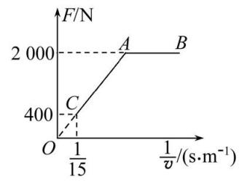12：近年来暑期成为我国又一旅游旺季,为保护景区环境,许多景区内都在使用新型节能环保电动车,在检测某款电动车性能的实验中,质量为8×102 kg 的电动车由静止开始沿平直公路行驶,达到的最大速度为15 m/s,利用传感器测得此过程中不同时刻电动车的牵引力F与对应的速度v,并描绘出F- $\frac{1}{v}$ 图象(图中AB、AO均为直线)如图所示,假设电动车行驶时所受的阻力恒定,则以下判断中正确的是 (　　)

A.电动车运动过程中所受的阻力Ff=2 000 N

B.电动车的额定功率P=6 kW

C.电动车由静止开始持续匀加速运动的时间t=1.5 s

D.电动车从静止开始匀加速运动过程牵引力做的功为3 000 J

13：一汽车在平直公路上行驶。从某时刻开始计时，发动机的功率*P*随时间*t*的变化如图7所示。假定汽车所受阻力的大小*f*恒定不变。下列描述该汽车的速度*v*随时间*t*变化的图线中，可能正确的是(　　)

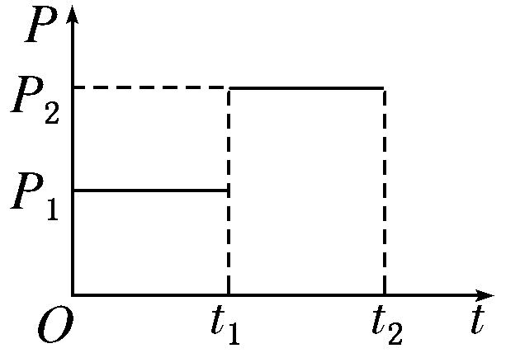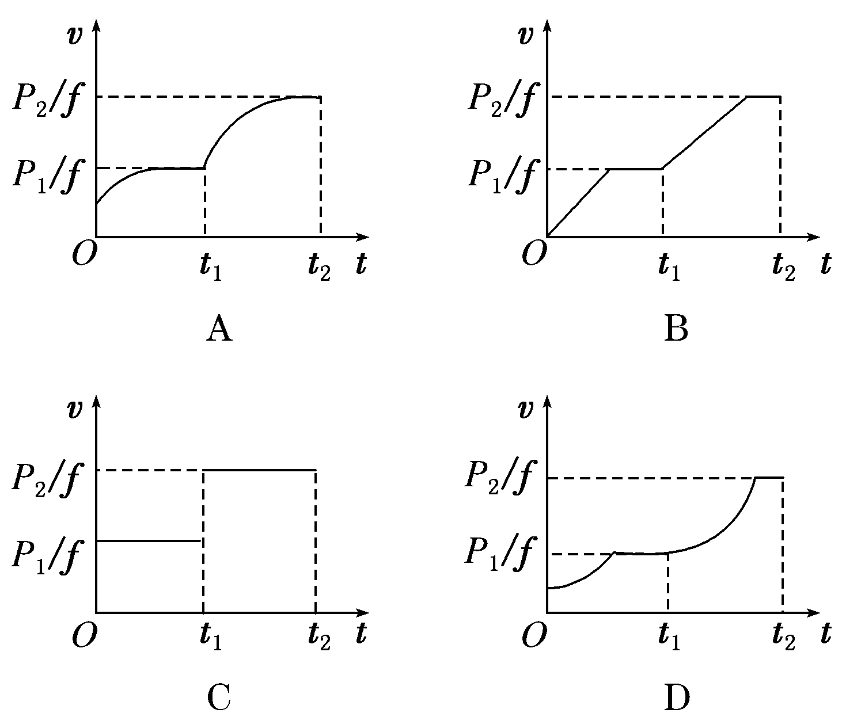

1. D 2. B 3. A 4. AC 5. ABC

6. 解析：选C　由题图乙可知，*v* ­*t*图像的斜率表示物体加速度的大小，即*a*＝0.5 m/s2，由2*F*－*mg*＝*ma*可得：*F*＝10.5 N，A、B均错误；4 s末*F*的作用点的速度大小为*vF*＝2*v*物＝4 m/s，故4 s末*F*的功率为*P*＝*FvF*＝42 W，C正确；4 s内物体上升的高度*h*＝4 m，力*F*的作用点的位移*l*＝2*h*＝8 m，拉力*F*所做的功*W*＝*Fl*＝84 J，故平均功率＝＝21 W，D错误。

7.解析：选C　小球在初位置重力做功的功率为零，在最低点，由于重力的方向与速度方向垂直，则重力做功的功率为零，因为初、末位置重力做功的功率都为零，则小球从开始运动至轻绳到达竖直位置的过程中重力做功的功率先增大后减小，C正确。

8. A

9. D

10.解析：选D　电动机功率恒定，*P*＝*F*牵*v*，结合牛顿第二定律*F*牵－*F*＝*ma*可知，当速度增大时，牵引力减小，加速度减小，故小车做加速度减小的变加速运动，故A、B错误；整个过程中，牵引力做正功，阻力做负功，故合外力做的功为*W*＝*mv*m2，*Pt*为牵引力所做的功，故C错误；整个过程中，根据动能定理可知*Pt*－*Fx*＝*mv*m2，解得*Pt*＝*Fx*＋*mv*m2，故D正确。

11.解析：选ABD　当汽车达到最大速度时，牵引力与阻力平衡，功率为额定功率，汽车的额定功率为*fv*max，故A正确；汽车匀加速运动过程中通过的位移*x*＝*vt*，克服阻力做的功为*W*＝*fvt*，由动能定理知：*W*F－*W*f＝*mv*2，得*W*F＝*W*f＋*mv*2＝*fvt*＋*mv*2，故B正确；汽车匀加速运动过程中克服阻力做的功为*W*＝*fvt*，后来汽车又运动了距离*s*，则这段过程克服阻力做的功为*W*′＝*fs*，整个过程中克服阻力做的功为*W*总＝*W*＋*W*′＝*fvt*＋*fs*，故C错误；汽车的功率*P*＝*Fv*，由牛顿第二定律知：*F*－*f*＝*ma*，当汽车速度为时的加速度*a*＝，故D正确。

12. BC

13. A